2023年度工程管理案例报告

案例报告题目： 市场博弈研究

完成人姓名：

指导教师：
赛道方向：
所在学院： 工程师学院

日期 年 月 日

摘要
摘要。

关键词：关键词1；关键词2；关键词3

目录
摘要 I
1 一级标题 3
1.1 二级标题 3
1.1.1 三级标题 3

1 一级标题

1.1 二级标题
正文。

1.1.1 三级标题
电力市场在各国的实践中展现出了寡头垄断的特性，各市场参与者的策略性行为对市场效率造成了严重影响。类似的，天然气市场和热力市场也被证实具有寡头竞
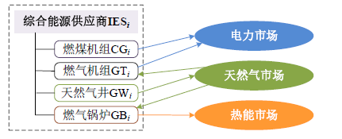
图1-1 图标题

表1-1 表标题
$α_{i}$/($/MWh) |  | $β_{i}$/($/(MW)²h) | 出力上限/MW | 出力下限/MW | 气热转换效率$η_{hw}^{HS}$
PS1 | 17 | 0.5 | 100 | 0 | /
PS2 | 19 | 0.6 | 100 | 0 | /
NGS1 | 6 | 0.045 | 150 | 0 | /
NGS2 | 8 | 0.055 | 150 | 0 | /
HS1 | 1 | 0.15 | 100 | 0 | 0.85
HS2 | 2 | 0.25 | 100 | 0 | 0.85

